Solnický Brouček z.s. Vás zve na prázdninové tvoření

PUTOVNÍ KAMÍNKY

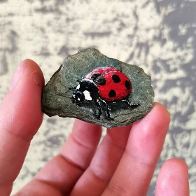
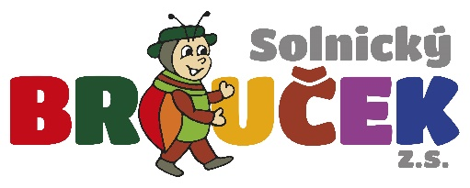
8. července - středa

od 9:30 – 11:30 hodin

Přijďte si namalovat Putovní kamínky a dozvědět se více o této celostátní akci.
Dle možností si doneste kamínky.

Příspěvek na barvy 30,- Kč

Těšíme se na všechny maminky, děti a školáky, kteří mohou přijít i bez rodičů.

Činnost je podporována městem Solnice, obcí Kvasiny a Královéhradeckým krajem.

